Les animaux de l’histoire :
Nomme les noms des différents animaux. Tente de retenir les noms des animaux que tu ne connais pas.

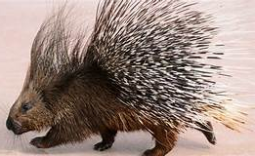 | 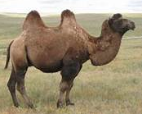 | 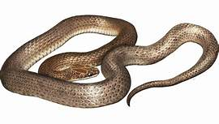 | 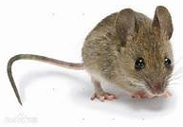 | 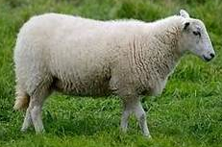
un porc-épic  un porc-épic | un chameau  un chameau | un serpent  un serpent | une souris  une souris | un mouton  un mouton

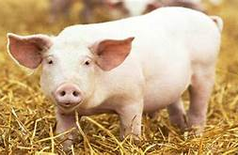 | 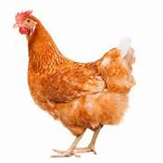 | 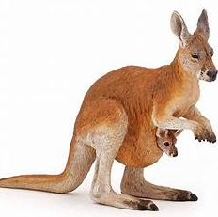 | 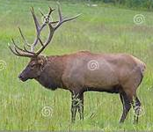 | 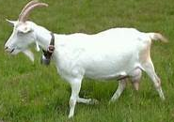
un cochon  un cochon | une poule  une poule | un kangourou  un kangourou | un élan  un élan | une chèvre  une chèvre

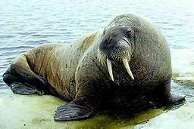 | 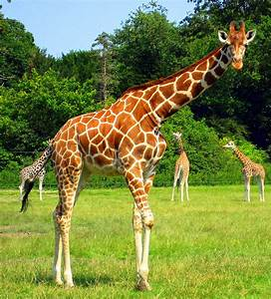 | 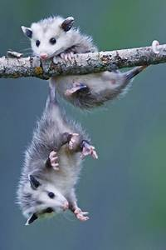
un morse  un morse | une girafe  une girafe | des opossums  des opossums

Si tu peux imprimer les feuilles, découpe les étiquettes et colle sous chaque animal son nom écrit en attaché.
une girafe | une poule | un mouton | un porc-épic | une souris
un chameau | un serpent | un cochon | des opossums | un kangourou
un morse | un élan | une chèvre

